УДК (551.4.042+528.88):470.44

***В.А. Гусев, Я.Н. Кресин***

***yaroslav.kresin@mail.ru***

**ИССЛЕДОВАНИЕ ДИНАМИКИ РУСЛОВЫХ ПРОЦЕССОВ РЕКИ ХОПЕР В ПРЕДЕЛАХ САРАТОВСКОЙ ОБЛАСТИ ПО ДАННЫМ ДИСТАНЦИОННОГО ЗОНДИРОВАНИЯ**

**Саратовский государственный университет им. Н.Г. Чернышевского**

***Введение.*** Изучение динамики русловых процессов, без данных дистанционного зондирования Земли(ДЗЗ) раньше являлось затратным и сложным. Необходимо было проводить систематические полевые и стационарные исследования в течение долгого времени. С появлением ДЗЗ и развитием большого разнообразия ГИС-приложений, помогающих осуществлять сложные аналитические операции, стало легче определять динамику русловых процессов малых рек. Анализ разновременных космических снимков при помощи программного обеспечения помогает создать картографический материал на ту или иную территорию исследуемого участка, проследить изменения долинных участков [1].

Развитие ГИС-технологий совершенствуется с каждым днём для различных сфер жизнедеятельности. Методика изучения динамики русловых процессов важна для естественнонаучных и технических дисциплин. В гидрологии и геоморфологии для изучения изменений русла, в гидротехнике и гидродинамике для постройки сложных инженерных конструкций (мосты, плотины, гидроэлектростанции) в пределах малых рек, минимизации рисков затопления селитебных территорий, загрязнения вод, изменения условий протекания эрозионных процессов [2-6].

***Цель работы.*** Рассчитать водный индекс MNDWI на территорию участка реки Хопёр в пределах Саратовской области на период с 1995 по 2019 гг. и исследовать протекание русловых процессов за данный период.

***Материалы, методы и объекты исследования.*** В исследовании были использованы картографический метод и метод дистанционного зондирования Земли (ДЗЗ).

Обрабатывались данные съёмки Landsat 1-5, 8 в видимом спектральном диапазоне. Материал был использован с сайта Геологической службы США earthexplorer.usgs.gov [7]. Для анализа данных дистанционного зондирования Земли применялся программный комплекс QGIS. Объектом исследования являлось русло реки Хопёр в пределах Саратовской области.

***Ход работы.*** MNDWI рассчитывается на основе снимков высокого, среднего или низкого разрешения.Для снимков Landsat использовались синий и ближний инфракрасный каналы .

Индекс вычислялся по формуле (1):

$MNDWI=\frac{BLUE-NIR}{BLUE+NIR}$ (1)

где NIR - отражение в ближней инфракрасной области спектра, BLUE - отражение в синей области спектра [8].

***Результаты исследования.*** Была оцифрована карта на территорию реки Хопёр в пределах Саратовской области. Анализ полученной карты показал, на каких участках реки за 24 года произошли самые большие изменения в русловых процессах.

Наибольшими отличия между началом и окончанием наблюдений были определены в верховьях Хопра в пределах Саратовской области. Особенно отличается участок реки, расположенный северо-западнее населенного пункта Голицино.

На данном участке многие старицы исчезли за 24 года, а русло сместилось южнее. На месте русла 1995 года образовалась старица. Сокращение количества гидрографических объектов поймы, связано напрямую с климатом, а именно с уровнем осадков. Уменьшение количества снежного покрова зимой, оказывает прямое воздействие на появление или отсутсвие стариц в период после весеннего половодья [9,10].

На участке в районе населенного пункта Турки наблюдаются изменение русла, что подтверждается космоснимками и полученными картографическими данными. На рисунке 1 отчётливо видно, как за прошедшее время русло сгладилось, исчезли меандры с небольшим радиусом кривизны, остались лишь самые крупные. Это явление связано с постепенной выработкой берегов, сложенных недостаточно твердыми породами.

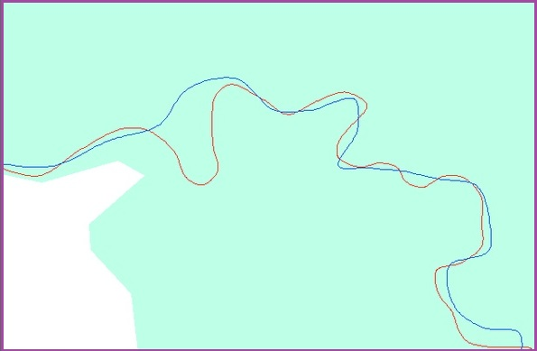  
Рисунок 1. Изменения русла (красным 1995 год; синим – 2019) (составлено автором)

В нижней части реки Хопра (рисунок 3)в пределах Саратовской области, в районе населенного пункта Алмазово, наблюдается процесс значительного разветвления русла, связанной с выработкой новой меандры. Также здесь наблюдается многорукавность [11].

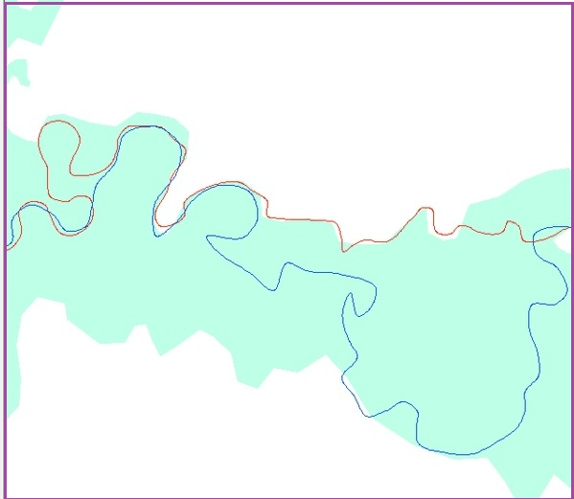

Рисунок 2. Новый изгиб русла (красный – 1995 г.; синий – 2019г.) (составлено автором).

***Выводы и заключение.*** Использование и обработка ДЗЗ помогает проследить динамику русловых процессов за продолжительный период. Построение «водных» спектральных индексов позволяет произвести более точные расчёты для последующего дешифрования растра.

Русло реки Хопёр в пределах Саратовской области за период 24 лет существенно изменилось:

* произошло зарастание существующих стариц или появление новых,
* на всем участке реки наблюдается процесс спрямления небольших меандр, слияние их в новые, более крупные и плавные
* на широких пойменных участках наблюдается появление нескольких рукавов вместо одного широкого русла.

**Библиографический список**

1. Использование данных ДЗЗ при решении региональных задач рационального природопользования [Электронный ресурс]: [сайт]. – URL: http://d33.infospace.ru/d33_conf/2009,1/33-41.pdf (дата обращения 20.12.2019). Загл.с экр.- Яз.рус.
2. .Геоэкологический риск-анализ нефтяных месторождений Cаратовской области с применением ГИС технологий / А. Н. Чумаченко, А. В. Молочко, В. З. Макаров [и др.]; под ред. А. Н. Чумаченко. Саратов: Издательство Саратовского университета, 2017. 104 с.
3. Шлапак П.А., Морозова В.А., Морозова Е.А. Разработка алгоритма математико-картографического моделирования зон затопления застроенных территорий (на примере участка реки Медведица у города Петровска Саратовской области). // Известия Саратовского университета. Новая серия. Серия: Науки о Земле. 2020. Т. 20. № 3. С. 176-183.
4. Морозова В. А. Применение ГИС-технологий совместно с данными дистанционного зондирования (ДДЗ) для мониторинга и картографирования зон затопления на примере рек Саратовской области // Теория и практика гармонизации взаимодействия природных, социальных и производственных систем региона: материалы междунар. науч. практ. конф.: в 2 т. / редкол.: С. М. Вдовин (отв. ред.) [и др.]. Саранск: Издательство Мордовского университета, 2017. С. 359-364
5. Федоров А.В., Шлапак П.А., Муженский Д.А. Исследование линейной эрозии путем создания уточненной цифровой модели рельефа на основе SRTM (на примере территории Хвалынского района Саратовской области). // Известия Саратовского университета. Новая серия. Серия: Науки о Земле. 2020. Т. 20. № 1. С. 36-40.
6. Чумаченко А.Н., Гусев В.А., Данилов В.А., Макаров В.З., Затонский В.А., Пичугина Н.В., Федоров А.В., Шлапак П.А. Геоэкологическая оценка качества поверхностных вод бассейна реки Чардым Саратовской области. // Известия Саратовского университета. Новая серия. Серия: Науки о Земле. 2016. № 2. С. 93-97.
7. Портал геологической службы США (USGS - United States Geological Survey)[Электронный ресурс]: официальный сайт [Электронный ресурс]: [сайт]. – URL: https://earthexplorer.usgs.gov/ (дата обращения: 10.11.2019). Загл. с экр. – Яз. рус.
8. Морозова В. А. Расчет индексов для выявления и анализа характеристик водных объектов с помощью данных дистанционного зондирования [Электронный ресурс] / В. А. Морозова // Современные проблемы территориального развития: электрон. журн. – 2019. – № 2. С. 1- 12.
9. Алтунин С.Т. Регулирование русел. М.: Сельхозиздат. 1962.
10. Проказов М. Ю., Шлапак П. А. Использование ГИС-технологий в картографировании геосистемных и геоэкологических характеристик Волжской островной поймы в районе г. Саратова // Геоинформационное картографирование в регионах России: материалы Х Всерос. науч.-практ. конф. Воронеж: Научная книга, 2018. С. 137-141.
11. Экология реки Хопёр [Электронный ресурс]: [сайт]. – URL: http://lib.volsu.ru/eco/index.php (дата обращения 18.11.2019). Загл.с экр.- Яз.рус.